Proyecto Servidor-cliente

cinema

Información a modo de guía para realizar varias funciones en los códigos ya sea en la parte Servidor o Cliente.

# credenciales bbdd

|  |  |
| --- | --- |
| Nombre de la Instancia | Local instance MySQL80 |
| Nombre Usuario | root |
| Contraseña | **\*\*\*\*\*\*\*\*** |
| Url de la Base de datos | localhost:3306 |

# BBDD

|  |  |
| --- | --- |
| Nombre de la Base de datos | cinema_bbdd |
| Nombre de la Tabla | peliculas |
| Columnas | Identificador int AI PK  Titulo varchar(45)  Sinopsis varchar(1000)  Anyo int  Imagen varchar(500)  Video varchar(500) |

# Servicios WEB

|  |  |  |  |
| --- | --- | --- | --- |
| Obtener Peliculas | Obtiene un fichero JSON con todos los vehículos del sistema | **Tipo:** GET | URL: /peliculasJSON |
| Obtener Peliculas por año | Obtiene las Peliculas cuyo año de estreno contiene el parámetro marca proporcionado | **Tipo:** GET | URL: /peliculasJSON/findByAnyo/{estreno} |

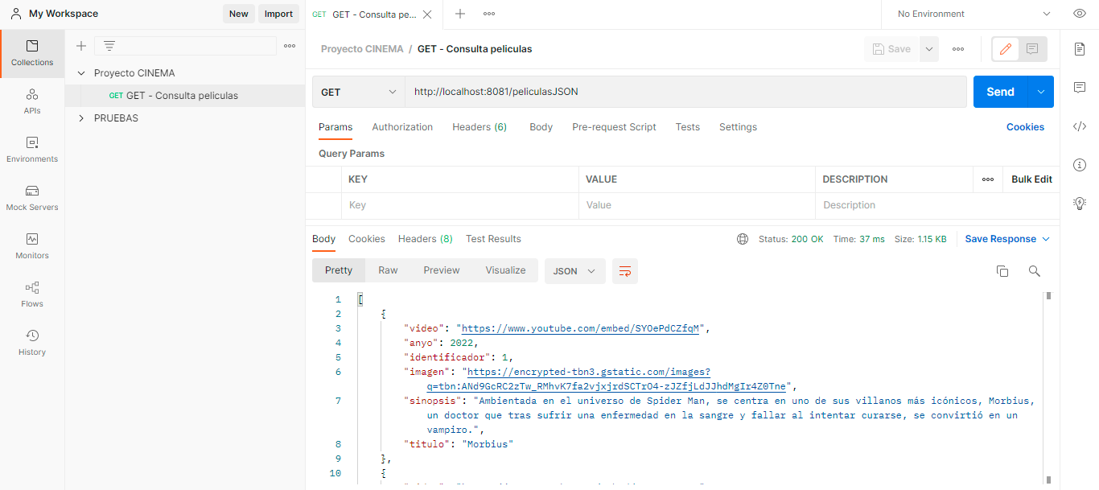

GET-peliculasJSON

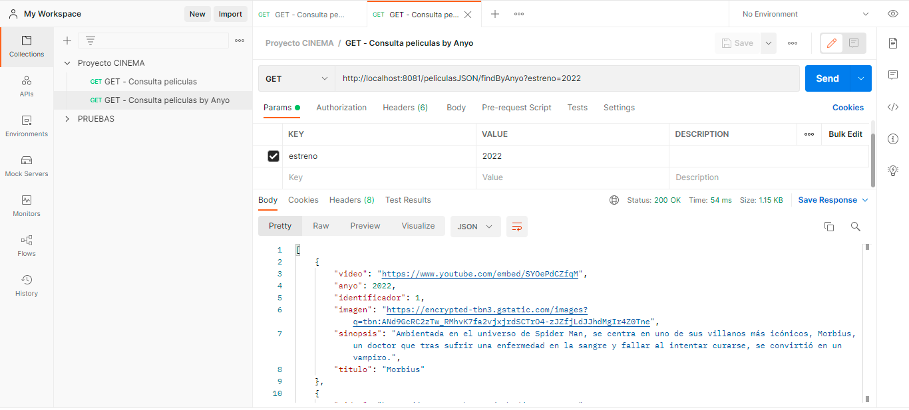GET-peliculasJSON-estreno

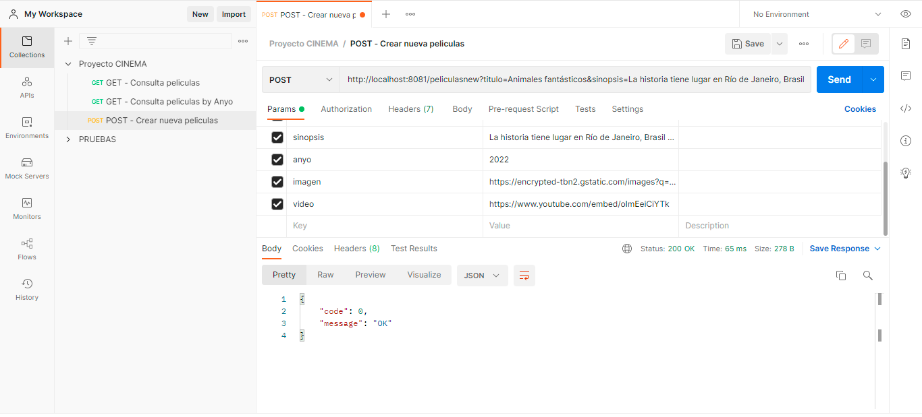

POST - Crear nueva peliculas

# logo

|  |  |
| --- | --- |
| Imagen Logo |  |